中国建筑学会抗震防灾分会高层建筑抗震专业委员会
第十五届高层建筑抗震技术交流会
暨第七届高层建筑抗震专业委员会2015年年会
（二号通知）
（2015年11月5日-8日 贵阳）

主办单位：中国建筑学会抗震防灾分会高层建筑抗震专业委员会
承办单位：《建筑结构》杂志社、北京市建筑设计研究院有限公司
协办单位：北京羿射旭科技有限公司
支持单位：北京盈建科软件股份有限公司
会议时间：2015年11月5日-8日（其中5日报到，6和7日两天技术交流，8日工程参观）
工程参观：国家天文台FAST工程（500m口径射电望远镜）
会议地点：贵阳·华美达神奇大酒店（四星级酒店，地址：贵州省贵阳市云岩区北京路1号）

一、会议背景
中国建筑学会抗震防灾分会高层建筑抗震专业委员会成立于1985年。根据建设部(86)城抗会字第001号的通知：“关于成立中国建筑学会地震工程学术委员会高层建筑抗震学组”，高层建筑抗震学组挂靠在北京市建筑设计研究院。1995年“地震工程学术委员会”改为“抗震防灾分会”，相应“高层建筑抗震学组”改为“高层建筑抗震专业委员会”。高层建筑抗震专业委员目前共有全国各大设计单位、高等院校和科研单位等四十余家单位参加，按照每年1-2次学术交流或讨论专门问题。高层建筑抗震专业委员会的大型学术交流活动每两年召开一次。1986年在广州市举办了“第一届高层建筑抗震技术交流会”，与会代表达300余人。此后每两年在各地召开一次，每届参与人数超过百人，提交论文数十篇。学术交流特别是讨论工程技术问题的气氛热烈，解决许多具体而实际的问题，受到了广大人员特别是设计单位的技术人员的欢迎和好评。高层建筑抗震专业委员会还在1996年建议起草了“超限高层建筑抗震设计审查要点”，协助抗震主管部门对日益发展的特殊高层建筑进行必要的把关审查，还利用召开高层建筑抗震专业委员会年会的机会，数次把各地收集到的意见和建议及时反馈给抗震主管部门，提供修改时参考。
经研究决定，中国建筑学会抗震防灾分会高层建筑抗震专业委员会将于2015年11月5日-8日在贵州省贵阳市召开第十五届高层建筑抗震技术交流会，欢迎广大工程设计、施工、科研人员、高等院校和抗震管理部门的学者和专家参加会议。会议期间还将召开中国建筑学会抗震防灾分会第七届高层建筑抗震专业委员会（委员会名单见附件）2015年年会。

二、会议主题
（1）地震震害研究与分析；（2）高层建筑结构抗震技术的发展及趋势；（3）新型高层建筑结构体系的研究；（4）高层建筑结构的性能抗震设计；（5）高层建筑结构抗震试验、理论分析及设计计算；（6）高层建筑结构抗震技术新软件应用与开发；（7）典型高层建筑结构抗震设计工程实例；（8）高层建筑基础选型及地基处理、工程实例；（9）结构减震与控制技术及应用成果；（10）建筑结构加固技术；（11）其他。

三、报告安排
11月6日上午（地点：华美达神奇大酒店四层和悦厅）
8:30-8:50 | 开幕式——主持人：苗启松
8:30-8:50 | 嘉宾致辞
报告主持人：钱稼茹、任庆英
时 间 | 演讲嘉宾 | 单 位 | 演讲主题
8:50-9:15 | 王亚勇 | 中国建筑科学研究院 | 弹塑性时程分析结果解读
9:15-9:40 | 柯长华 | 北京市建筑设计研究院有限公司 | 首都新机场结构设计
9:40-10:05 | 吕西林 | 同济大学 | 高层建筑隔震减震的几种新技术研究
10:05-10:15 | 茶 歇
10:15-10:40 | 齐五辉 | 北京市建筑设计研究院有限公司 | FAST-500m直径天文射电望远镜抗震设计
10:40-11:05 | 李国强 | 同济大学 | 屈曲约束钢板墙-混凝土框架结构体系
11:05-11:30 | 田村幸雄 | 日本工程院院士、北京交通大学教授 | 建筑结构阻尼
11:30-11:55 | 肖从真 | 中国建筑科学研究院 | 体型收进结构抗震性能及复杂高层  抗震设计方法
11月6日下午（地点：华美达神奇大酒店四层和悦厅）
报告主持人：吕西林、朱炳寅
时 间 | 演讲嘉宾 | 单 位 | 演讲主题
13:30-13:50 | 钱稼茹 | 清华大学 | 竖向钢筋套筒灌浆连接装配式剪力墙  结构拟动力试验研究
13:50-14:10 | 范 重 | 中国建筑设计院有限公司 | 剪力墙连梁计算参数研究
14:10-14:30 | 曹万林 | 北京工业大学 | 复杂高层建筑组合结构高效抗震体系  与关键技术
14:30-14:50 | 刘琼祥 | 深圳市建筑设计研究总院有限公司 | 强外筒结构体系运用的进展情况
14:50-15:10 | 束伟农 | 北京市建筑设计研究院有限公司 | 首都新机场航站楼隔震设计
15:10-15:30 | 张 钰 | 北京羿射旭科技有限公司 | 高层结构消能减震设计新思路
15:30-15:40 | 茶 歇
15:40-16:00 | 李盛勇 | RBS结构事务所 | 高层结构合理构成与高品质结构设计
16:00-16:20 | 滕 军 | 哈尔滨工业大学深圳研究生院 | 复杂高层建筑结构大震失效分析、评价  和控制的关键技术
16:20-16:40 | 王凤来 | 哈尔滨工业大学 | 从某砖混大板结构住宅楼爆炸看结构  抗倒塌设计
16:40-17:00 | 王立军 | 中冶京诚工程技术有限公司 | 地震烈度与高层钢结构体系
17:00-17:20 | 陈岱林 | 北京盈建科软件股份有限公司 | 大震弹塑性计算在性能目标上量化设计
17:20-17:40 | 李英民 | 重庆大学 | 山地建筑结构设计
11月7日上午 分会场一（工程设计，地点：华美达神奇大酒店四层和悦厅）

报告主持人：霍文营、束伟农
时 间 | 演讲嘉宾 | 单 位 | 演讲主题
8:30-8:55 | 叶燎原 | 云南师范大学 | 近期昆明高层建筑地震反应实况介绍
8:55-9:20 | 周 云 | 广州大学 | 装配式减震结构新体系研究
9:20-9:45 | 朱炳寅 | 中国建筑设计院有限公司 | 强柱弱梁相关问题的思考及建议
9:45-10:10 | 高孟潭 | 中国地震局地球物理研究所 | 新的国家地震区划图与灾难性  地震事件防御
10:10-10:20 | 茶 歇
10:20-10:45 | 蒋欢军 | 同济大学 | 框架-核心筒结构中框架部分承担最小剪力比例限制合理性的讨论
10:45-11:10 | 秦 凯 | 北京市建筑设计研究院有限公司 | 靖江文化中心结构设计研究
11:10-11:35 | 张建军 | 深圳市建筑设计研究总院有限公司 | 高烈度区超高层建筑结构抗震设计
11:35-12:00 | 武云鹏 | 北京市建筑设计研究院有限公司 | 结构设计软件的若干细节处理
11月7日上午 分会场二（试验及研究，地点：华美达神奇大酒店四层VIP 1）

报告主持人：陈彬磊、潘 鹏
时 间 | 演讲嘉宾 | 单 位 | 演讲主题
8:30-8:55 | 曹 阳 | 云南省设计院集团 | 按现行桩基础设计理论设计的桩基础若协同上部结构性能化设计时的问题探讨
8:55-9:20 | 杨蔚彪 | 北京市建筑设计研究院有限公司 | 中国尊大厦巨型钢管混凝土柱关键技术研究
9:20-9:45 | 熊 峰 | 四川大学 | 土-高层建筑群动力相互作用研究
9:45-10:10 | 张锡治 | 天津大学建筑设计规划研究总院 | 混合配筋钢筋混凝土管柱-钢梁框架的抗震性能研究
10:10-10:20 | 茶 歇
10:20-10:45 | 刘明学 | 北京市建筑设计研究院有限公司 | 混凝土结构设计软件测试体系研究
10:45-11:10 | 熊海贝 | 同济大学 | 高层木结构现状与展望
11:10-11:35 | 林旭川 | 中国地震局工程力学研究所 | 尼泊尔8.1级地震RC框架  典型震害分析与思考
11:35-12:00 | 潘 鹏 | 清华大学 | 开缝钢筋混凝土剪力墙试验研究

11月7日下午 分会场一（减震隔震，地点：华美达神奇大酒店四层和悦厅）

报告主持人：薛彦涛、蒋欢军
时 间 | 演讲嘉宾 | 单 位 | 演讲主题
13:30-13:55 | 冯德民 | 同济大学 | 粘滞阻尼墙在高层结构中应用实例介绍
13:55-14:20 | 薛彦涛 | 中国建筑科学研究院 | 群楼共大底盘隔震设计
14:20-14:45 | 李楚舒 | 北京筑信达工程咨询有限公司 | 抗震设计中的几个基本问题
14:45-15:10 | 周 颖 | 同济大学 | 摩擦摆支座隔震高层结构设计
15:10-15:20 | 茶 歇
15:20-15:45 | 纪晓东 | 清华大学 | 可更换连梁抗震设计
15:45-16:10 | 卜龙瑰 | 北京市建筑设计研究院有限公司 | 高层结构隔震设计几个问题探讨
16:10-16:35 | 孙飞飞 | 同济大学 | 高层住宅防屈曲钢板墙结构准巨型布置方案研究
16:35-17:00 | 李伟强 | 北京市建筑设计研究院有限公司 | 考虑地铁相互影响的桩基工程设计案例
11月7日下午 分会场二（试验及研究，地点：华美达神奇大酒店四层VIP 1）

报告主持人：滕 军、曹万林
时 间 | 演讲嘉宾 | 单 位 | 演讲主题
13:30-13:55 | 陆新征 | 清华大学 | 倒塌分析在超高层建筑抗震优化设计中的运用
13:55-14:20 | 陈建兵 | 同济大学 | 高层建筑结构抗震整体可靠度分析
14:20-14:45 | 陈彬磊 | 北京市建筑设计研究院有限公司 | 高层结构构件几个问题探讨
14:45-15:10 | 王 涛 | 中国地震局工程力学研究所 | 高层框架剪力墙结构子结构混合试验  研究
15:10-15:20 | 茶 歇
15:20-15:45 | 赵作周 | 清华大学 | 转换构件变形对框支剪力墙结构承托墙肢内力的影响
15:45-16:10 | 赵 鸣 | 同济大学 | 超高层建筑安全监测系统设计原则
16:10-16:35 | 彭有开 | 北京建筑大学 | 再生混凝土框架节点区粘结锚固  性能试验研究
16:35-17:00 | 閤东东 | 北京市建筑设计研究院有限公司 | 采用VFD加固的某框架结构抗震性能分析

四、会议有关事项
（1）会务费：1800元/人（包含资料费、会议期间餐费、听课费、场地费、茶歇费、参观费）；
（2）报名方式：请访问《建筑结构》官网：www.buildingstructure.com.cn，下载并填写报名表和汇款信息回执表发至：jzjg1971@qq.com。请提前缴纳会务费以保证参会名额及成功预定房间，付款账号如下（请勿通过其他途径汇款）：
户名：亚太建设科技信息研究院有限公司；开户银行：招商银行北京东三环支行；
账号：110908001310606；汇款用途：高层抗震会议。
温馨提醒：（a）因住房紧张，请务必提前缴纳会务费以保证成功预定会议用房。（b）收到报名表后三日内会务组肯定会通过邮件回复确认，未收到回复的代表请主动联系一下会务组，以免遗漏，谢谢！
（3）住宿（目前会场所在华美达神奇大酒店已经住满，会务组将优先安排委员、报告专家及报名较早的代表入住，其余代表将安排在新联酒店和喆啡酒店，均可步行5分钟到达华美达神奇大酒店，请谅解）
（a）贵阳华美达神奇大酒店（贵州省贵阳市云岩区北京路1号），普通大床房和标准间：400元/间/天，豪华大床房：450元/间/天，豪华商务房：488元/间/天。
（b）新联酒店（贵阳市云岩区宝山北路213号，步行5分钟到达华美达神奇大酒店），普通单间和标准间：280元/间/天。
（c）喆啡酒店（贵阳市云岩区新添大道南段78号，步行5分钟到达华美达神奇大酒店），普通单间和标准间：338元/间/天。
请所有代表在贵阳华美达神奇大酒店报到完成后，再凭报到凭证去相应宾馆办理入住，费用自理。
（4）工程参观。因为FAST工地较远（地址：黔南平塘县克度镇，金科村大窝凼），按照最顺畅的路程估计如下：8日早上7:30从酒店门口出发，开车3.5小时，估计11点左右抵达工地，在工地现场参观1.5小时，估计12:30返程，开车3.5小时，估计最快16:00抵达酒店，然后散会自行安排。特别提醒：（a）以上为预估最快路程，实际根据道路拥堵等情况可能会有延误，当天需要返程的代表请预估好时间富余。（b）为不耽搁大家时间，8日午餐将在返程车上由会务组提供简餐（矿泉水、饮料、面包等，也可自备），请各位代表理解。华美达酒店、贵阳北站、贵阳站、贵阳南站、贵阳龙洞堡机场和FAST工地位置示意见附件5。

五、会议招商
本届会议提供协办单位、支持单位、会场展位、礼品赞助、微信推广、论文集广告等多种宣传形式，因名额有限，需要者请尽早联络：王 彬：010-68362261；18500192668。

六、会务组联系方式
《建筑结构》杂志社  北京市西城区德外大街36号A座424室（100120）  吴琼：010-57368787（报名查询）  杨琳：010-88375434；18701529806（咨询和招商）  王彬：010-68362261；18500192668（咨询和招商）  传真：010-57368781  Email：jzjg1971@qq.com（报名专用）  网址：www.buildingstructure.com.cn | 北京市建筑设计研究院有限公司复杂结构研究院  北京市西城区南礼士路62号（100045）  电话：010-88043359；88043352（会议和论文集投稿咨询）  传真：010-68015324  联系人：张楠、黄建英、苗启松
中国建筑学会抗震防灾分会高层建筑抗震专业委员会
2015年8月31日
附件1：第15届高层抗震会议报名表（网站可下载电子版）
参会代表姓名  (名字中勿留空) | 单位 | 职务 | 手机  （必填） | Email  （必填） | 地址和邮编
住宿要求 | 贵阳华美达神奇大酒店  大床房： 间（400元/天/间）；  标准间： 间（400元/天/间）；  豪华大床房： 间（450元/天/间）  新联酒店（280元/间/天）  单间： 间； 标间： 间  喆啡酒店（338元/间/天）  单间： 间； 标间： 间 | 入住时间 | □11月5日 □11月6日 其他
是否工程参观 |  | 备注

附件2：第15届高层抗震会议汇款信息回执表（网站可下载电子版）
会务费汇出方式（银行或支付宝），汇出时间及总金额 | 汇出方式（银行或支付宝）
会务费汇出方式（银行或支付宝），汇出时间及总金额 | 汇出时间
会务费汇出方式（银行或支付宝），汇出时间及总金额 | 总金额（元）
发票抬头（务必准确）
发票接收人信息 | 姓名 | 地址 | 邮编 | 手机
如需开增值税专用发票，需详细填写右侧相关信息（此项如为空白即视为您不需增值税专用发票，开具后不予更换） | 发票抬头（户名）
如需开增值税专用发票，需详细填写右侧相关信息（此项如为空白即视为您不需增值税专用发票，开具后不予更换） | 税号
如需开增值税专用发票，需详细填写右侧相关信息（此项如为空白即视为您不需增值税专用发票，开具后不予更换） | 地址、电话
如需开增值税专用发票，需详细填写右侧相关信息（此项如为空白即视为您不需增值税专用发票，开具后不予更换） | 开户银行、账号
附件3：
中国建筑学会抗震防灾分会高层建筑抗震专业委员会委员名单
（按姓氏笔划排序）
丁永君 于 劲 于敬海 干 钢 马镇炎 王凤来 王东东 王立长
王兴法 王启文 王彦深 王振堂 王 涛 王 敏 王 森 王曙光
牛盾生 文 元 方泰生 邓小华 卢伟煌 叶列平 叶燎原 冯 远
冯德民 吕西林 朱兆晴 朱炳寅 任学斌 任庆英 刘凤阁 刘占俊
刘国友 刘明全 刘振华 刘琼祥 刘福义 齐五辉 汤启明 许秀珍
孙飞飞 孙景江 纪晓东 扶长生 苏倩兮 李小军 李永录 李亚明
李庆钢 李宏男 李青翔 李英民 李 杰 李 昆 李国强 李学兰
李 钢 李 晖 李盛勇 李 晨 李 澍 杨 沈 杨忠平 杨学林
束伟农 肖从真 吴 体 吴宏雄 吴 徽 邱 坤 汪大绥 汪 凯
张元坤 张令心 张国伟 张建军 张艳霞 张 晖 张爱晖 张维汇
张维斌 张 琳 张微敬 张 耀 陆新征 陈天镭 陈礼建 陈 志
陈志华 陈 坚 陈其祖 陈建兵 陈敖宜 陈彬磊 苗启松 范 波
范 重 林文修 林立岩 林超伟 郁银泉 尚志海 金伟良 周 云
周 建 周建龙 周献祥 周福霖 周德源 娄 宇 赵世春 赵 均
赵作周 赵 鸣 柯长华 钟 阳 钟炳芳 侯荣军 侯善民 贺小岗
贺志坚 郝贵强 贾 君 袁金西 莫 庸 顾嗣淳 钱稼茹 徐从荣
翁锦华 黄上进 黄世敏 黄孚浩 黄贵良 黄 堃 曹万林 崔鸿超
章一萍 隗 萍 巢 斯 蒋欢军 程绍革 程懋堃 曾凡生 赖忠毅
甄星灿 翟新民 熊立红 熊 峰 滕 军 潘多俊 潘凯云 潘 鹏
薛彦涛 霍文营 戴国莹 魏国威
主任委员：柯长华
副主任委员：钱稼茹 吕西林 苗启松

附件4：第十五届高层建筑抗震技术交流会投稿论文格式（投稿咨询电话：010-88043359；88043352）
- 论文请以A4纸大小可单面打印的电子文档格式，版心为240*160mm。
- 论文请按如下顺与书写：文章标题、作者姓名、作者所属单位及省市、邮编、摘要、关键词、正文、参考文献。
- 参考文献：按中文出现的先后顺序编号，并按科技期刊参考文献注录格式书写。
- 排版格式
  - 论文一级标题排3黑，居中排。
  - 论文二级标题排4黑，左顶格排。顺序用阿拉伯数字标示，编号从“1”开始。
  - 论文三级标题排5黑， 左顶格排。顺序用阿拉伯数字标示，编号用“1.1”、“1.2”表示。
  - 论文四级标题排5楷，左顶格排。编号用“1.1.1”、“1.1.2”表示。
  - 论文正文行距采用单倍行距。
  - 摘要、关键词标题排5黑，后跟冒号（：），其正文用5楷。
  - 作者姓名排4楷，作者单位排6宋。
  - 论文正文排5宋，图题和标题排6黑。图和表分别编号排序，在稿面预留位置。表格用三线表。
  - 参考文献标题排5黑，居中排。其正文用6宋。
- 论文请勿超过8页。
- 请于2015年10月10日前将论文电子版发送至：gaocengkangzhenhui@163.com。

附件5：酒店交通线路参考
（1）贵阳龙洞堡国际机场——华美达神奇酒店：约13公里，打车20分钟，约30元
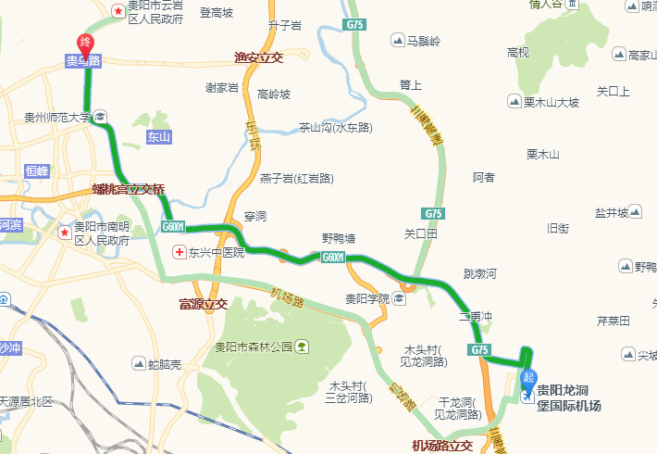
（2）贵阳北站——华美达酒店：约7公里，打车约15分钟，约20元
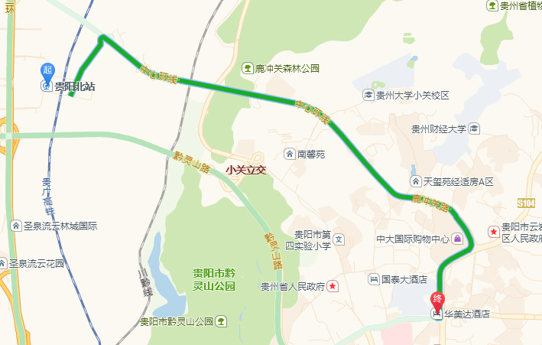
（3）贵阳南站——华美达酒店：约14公里，打车25分钟，约35元
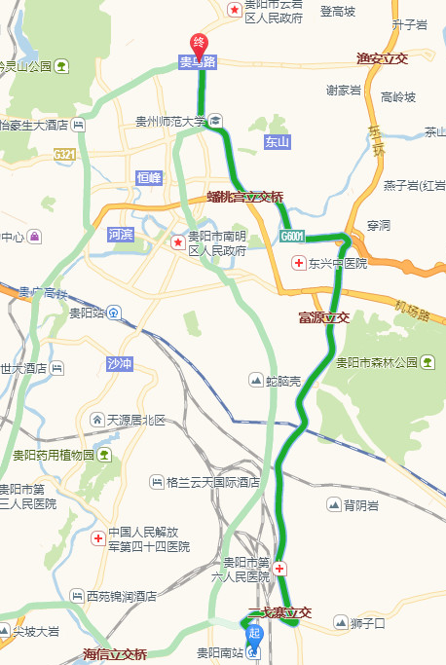
（4）三个酒店位置示意
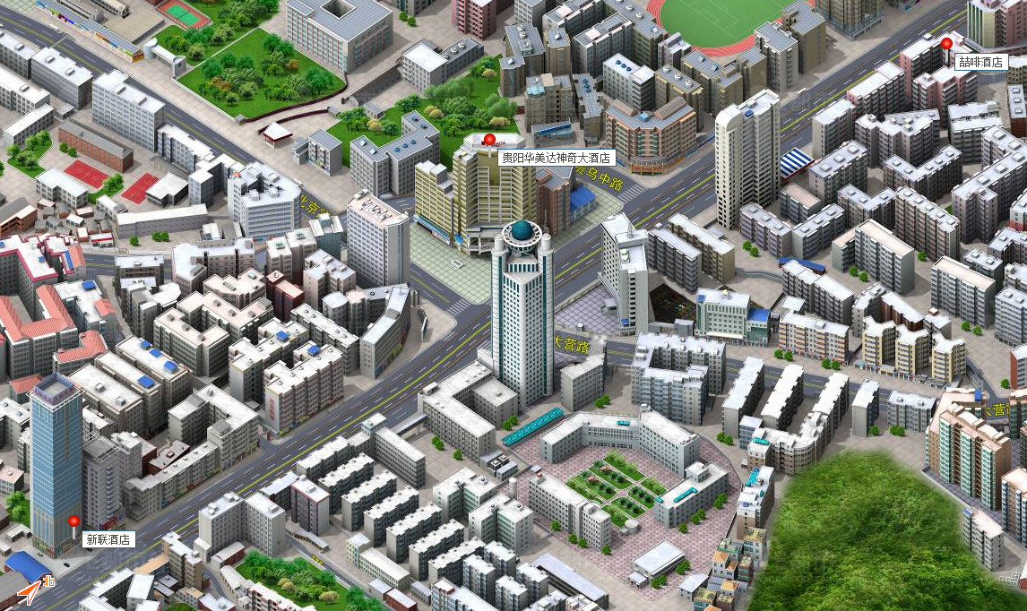

（5）华美达酒店、贵阳北站、贵阳站、贵阳南站、贵阳龙洞堡机场和FAST工地位置示意。
(a)上半段路线 (b)下半段路线
